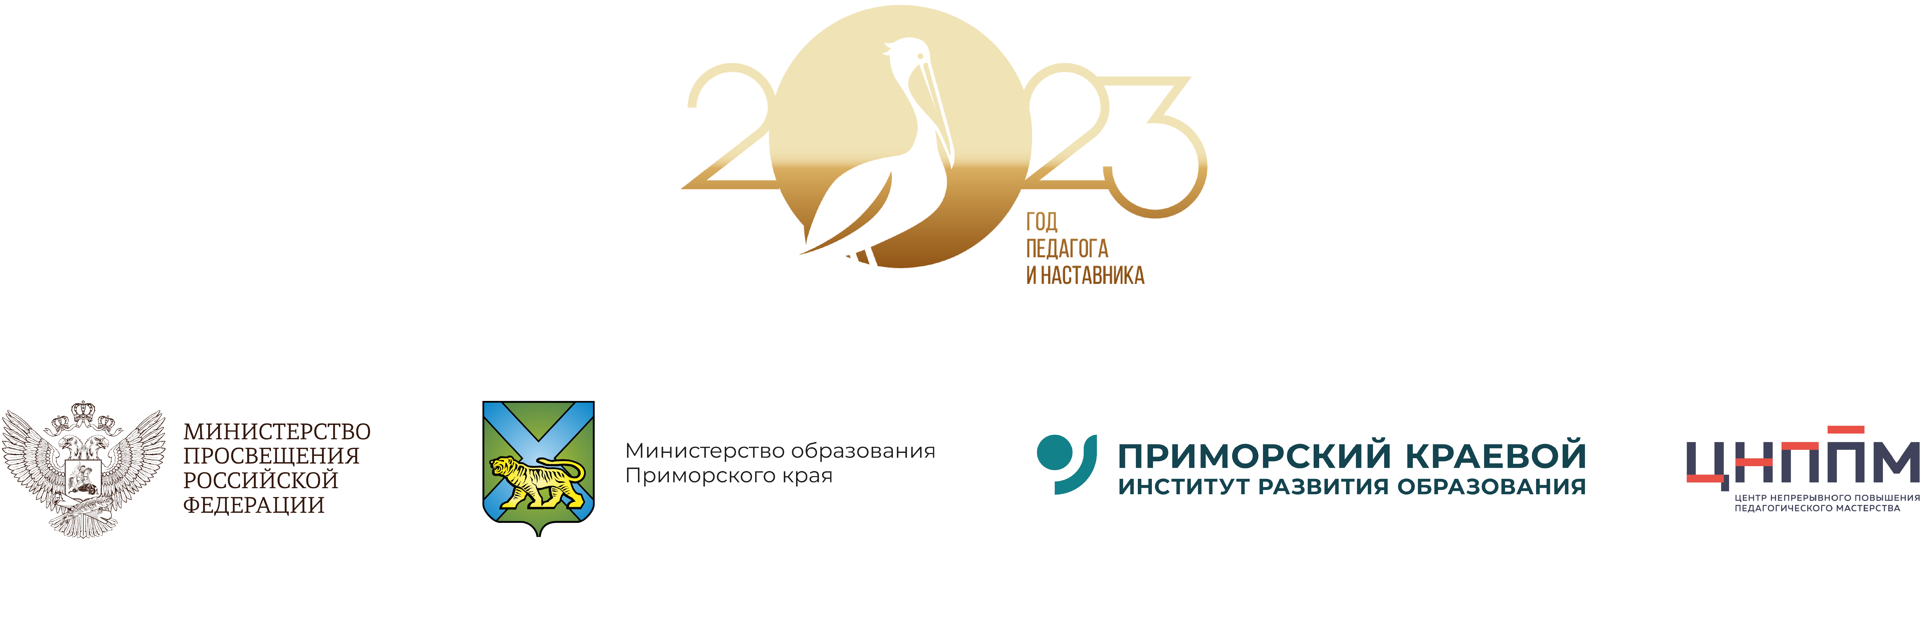
Краевой интенсив-практикум
«Единое содержание общего образования: проектируем урок»

Цель |  | Создание условий для профессионального взаимодействия и развития учителей начальных классов, молодых учителей-предметников.  Выявления затруднений и проблем в проектировании урока, с целью принятия своевременных мер по обеспечению успешного выполнения задачи повышения качества образования.
Дата, время |  | 12 декабря 2023 года с 10.00 до 14.00
Участники |  | Учителя начальных классов, молодые учителя-предметники общеобразовательных организаций Приморского края
Место проведения |  | г. Владивосток, Океанский проспект, 143, муниципальное бюджетное общеобразовательное учреждение «Гимназия №2 г. Владивостока»
Время | Аудитория | Событие
«Добиться успеха не означает, что вы должны сделать что-либо исключительное. Это означает, что вы должны делать то же, что и все, только исключительно хорошо». Колин Тернер
9.30 – 9.55 | Холл  1 этажа | Регистрация участников
10.00-10.10 | Актовый зал | Приветствие участников события.  Целевая установка для участников | Шендрик Инна Алексеевна, директор муниципального бюджетного общеобразовательного учреждения «Гимназия №2 г. Владивостока»
10.10-10.25 | Актовый зал | «Какой он, современный урок?» (этап самоопределения: постановка педагогической задачи) | Сеничева Юлия Алексеевна, главный эксперт ЦНППМ ПК ИРО
10.25-10.40 | Актовый зал | «Проектирование урока в рамках ФГОС».  Чем отличается традиционный урок от современного?  (Типология уроков, структура урока, деятельность учителя и ученика, изменение подхода к обучению) | Эксперт Лимберг Татьяна Вячеславовна, заместитель директора по УВР Гимназии №2, учитель физики
10.40-11.40 |  | Методический интенсив
10.40-11.40 | Актовый зал | Самостоятельная работа в группах:  «Анализ урока по критериям», часть №1  Здесь на начало работы можно предложить приём «Установи соответствие» , учителям дать раздаточный материал и они должны будут соотнесите название приема с его определением. | Эксперты:  - Сеничева Юлия Алексеевна, главный эксперт ЦНППМ ПК ИРО  - Лимберг Татьяна Вячеславовна, заместитель директора по УВР Гимназии №2, учитель физики  - Косар Наталья Викторовна, региональный методист, учитель начальных классов  - Ширшина Елена Борисовна, методист ГАУ ДПО ПК ИРО, учитель начальных классов  - Балакина Нина Александровна, методист, учитель начальных классов
11.40-12.20 | Столовая Гимназии №2 | Обед
12.30-13.20 | Актовый зал | Самостоятельная работа в группах:  «Определение этапа урока и эффективность использованных методов и приёмов», часть №2 | Эксперты:  - Сеничева Юлия Алексеевна, главный эксперт ЦНППМ ПК ИРО  - Лимберг Татьяна Вячеславовна, заместитель директора по УВР Гимназии №2, учитель физики  - Косар Наталья Викторовна, региональный методист, учитель начальных классов  - Ширшина Елена Борисовна, методист ГАУ ДПО ПК ИРО, учитель начальных классов  - Балакина Нина Александровна, методист, учитель начальных классов
13.20-14.10 | Актовый зал | Самостоятельная работа в группах:  «Проектирование технологической карты урока», часть №3
14.10-14.30 | Актовый зал | Рефлексия события | Сеничева Юлия Алексеевна, главный эксперт ЦНППМ ПК ИРО

